***ВСЕРОССИЙСКАЯ ОЛИМПИАДА***

***ШКОЛЬНЫЙ ЭТАП***

***МКОУ СОШ №__ с. _________________________________________***

***2018 - 2019 учебный год***

***МАТЕМАТИКА 4 КЛАСС***



**Ф.И.__________________________________________________**

|  |  |  |  |  |  |  |  |
| --- | --- | --- | --- | --- | --- | --- | --- |
| **Задания** | **1** | **2** | **3** | **4** | **5** | **6** | **7** |
| **Кол-во баллов** |  |  |  |  |  |  |  |
| **Всего** |  | | | | | | |

***1.*** ***Среди этих пяти карточек есть три одинаковых. Какие?***A)1, 2 и 3; Б) 2, 3 и 5; В) 1, 3 и 4; Г) 2, 4 и 5; Д)3, 4 и 5;

http://veciy.ru/origdocs/75/74082/74082_html_c8ad413.png

***Ответ:_______________________________________________________***

***2****.* ***Реши задачу***. Вини Пух пошел в лес за медом. Весь поход у него занял 54 минуты. Из них 30 минут он потратил на дорогу туда и обратно, 5 минут думал как остаться не замеченным пчелами, затем взбирался на дерево половину того времени что потратил на дорогу. Сколько времени было у Вини Пуха, чтобы добыть мед. ***( запиши решение)***



***3*.*а) Замени звёздочки цифрами так, чтобы равенство стало верным и все семь цифр были различными:*** ** + ** = 175.



***б) Расставь скобки так, чтобы получилось верное равенство:***

90 – 72 : 6 + 3 = 82 .

***4.*** ***После каникул девять четвероклассников обменялись рукопожатиями.***

***Сколько было сделано рукопожатий?***



***5. Реши задачу.***Прямоугольник разбит на квадраты, внутри каждого квадрата написан его номер. Известно, что сторона квадрата №1=18 см, а сторона квадрата №2 =3 см. Найдите стороны всех остальных квадратов

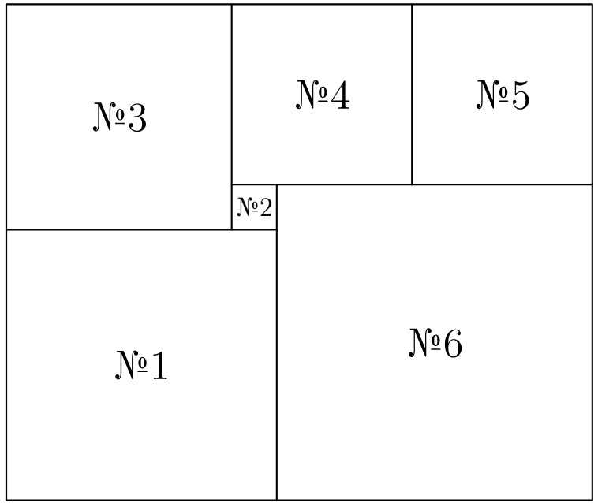

Ответ:______________________________________________________________________________________________________________________________________

***Задание 6.*** У Вани, Тани и Оли есть 12 одинаковых по форме шариков: несколько жёлтых, несколько синих и несколько красных. Они разложили шарики по 4 штуки в три одинаковых пакета.

Ваня сказал: «Смотрите, ни в одном пакете нет трёх одинаковых шариков!»

Таня сказала: «Верно. Но и трёх разных шариков тоже нет ни в одном пакете!»

Оля сказала: «И все пакеты получились разными!».

Все трое были правы. Обязательно ли в каком-то пакете лежит два жёлтых и два красных шарика? **Объясните подробно свой ответ.**



***7.*** Паучок – ученик натянул паутину между 11 точками так, чтобы его паутинки нигде не пересекались, и в конце вернулся в исходную точку. Паук – учитель его похвалил, и лишь заметил, что настоящие мастера соблюдают эти же условия, но натягивают «правильную» паутину, у которой никакие отрезки не лежат на одной прямой. Помогите паучку соединить все 11 точек на рисунке «правильной» паутинкой.

